**HƯỚNG DẪN DEPLOY WEBUSER DOCKER**

**B1:** List ra các service đang chạy bằng docker: docker ps

Lấy ra CONTAINER ID (74a25f57629d) của docker-registry.fss.com.vn/shbcbd/shbcbd_webuser:latest

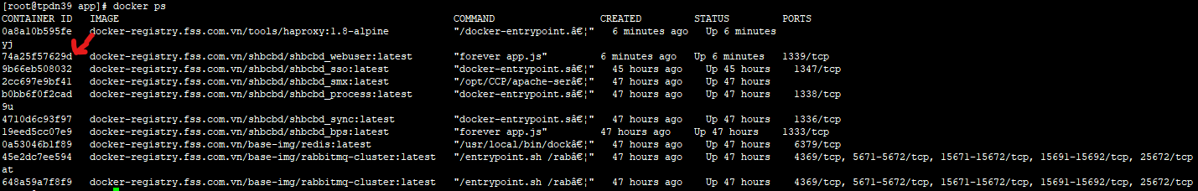

**B2:** Truy cập vào trong CONTAINER ID đã lấy được

docker exec -it 74a25f57629d /bin/bash



Nếu ra bash-4.4# là đã vào được bên trong

**B3:** Lấy source mới về: git pull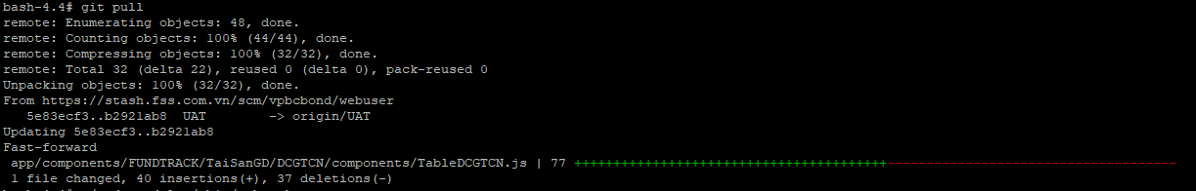

**B4:** webpack bằng lệnh: ./node_modules/.bin/webpack

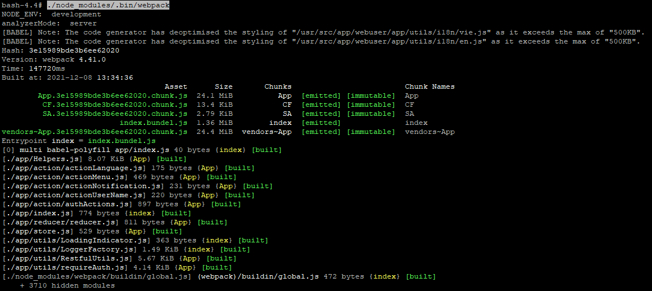

**B5:** Tìm processid đang chạy webuser ở dòng node 1339 bằng lệnh: netstat -lntup

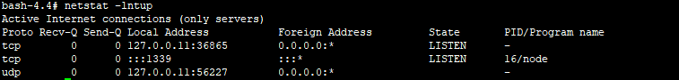

**B6:** Kill processid tìm được (16) bằng lệnh: kill -9 16

**B7:** Kiểm tra processid đang chạy webuser ở dòng node 1339 bằng lệnh: netstat –lntup

Nếu khác processid cũ tức là đã deploy xong

**B8:** Thoát ra bằng lệnh: exit